La Rioja 08 de Abril de 2025

SRA SUPERVISORA

ZONA 1 SECTOR E

Profesora Moreno María Eugenia

S……………../……..………D:

La Vice Dirección de la Escuela N° 410 eleva para su conocimiento la Baja de la profesora, ROMERO, MACARENA SOLEDAD, DNI:40.481.524, desde el dia 08/04/25, quien reemplazaba a la profesora: SARACHO, MARIA GRACIELA, DNI: 22.868.015, quien recibe el Alta Médica de Lic Art 7.2.0

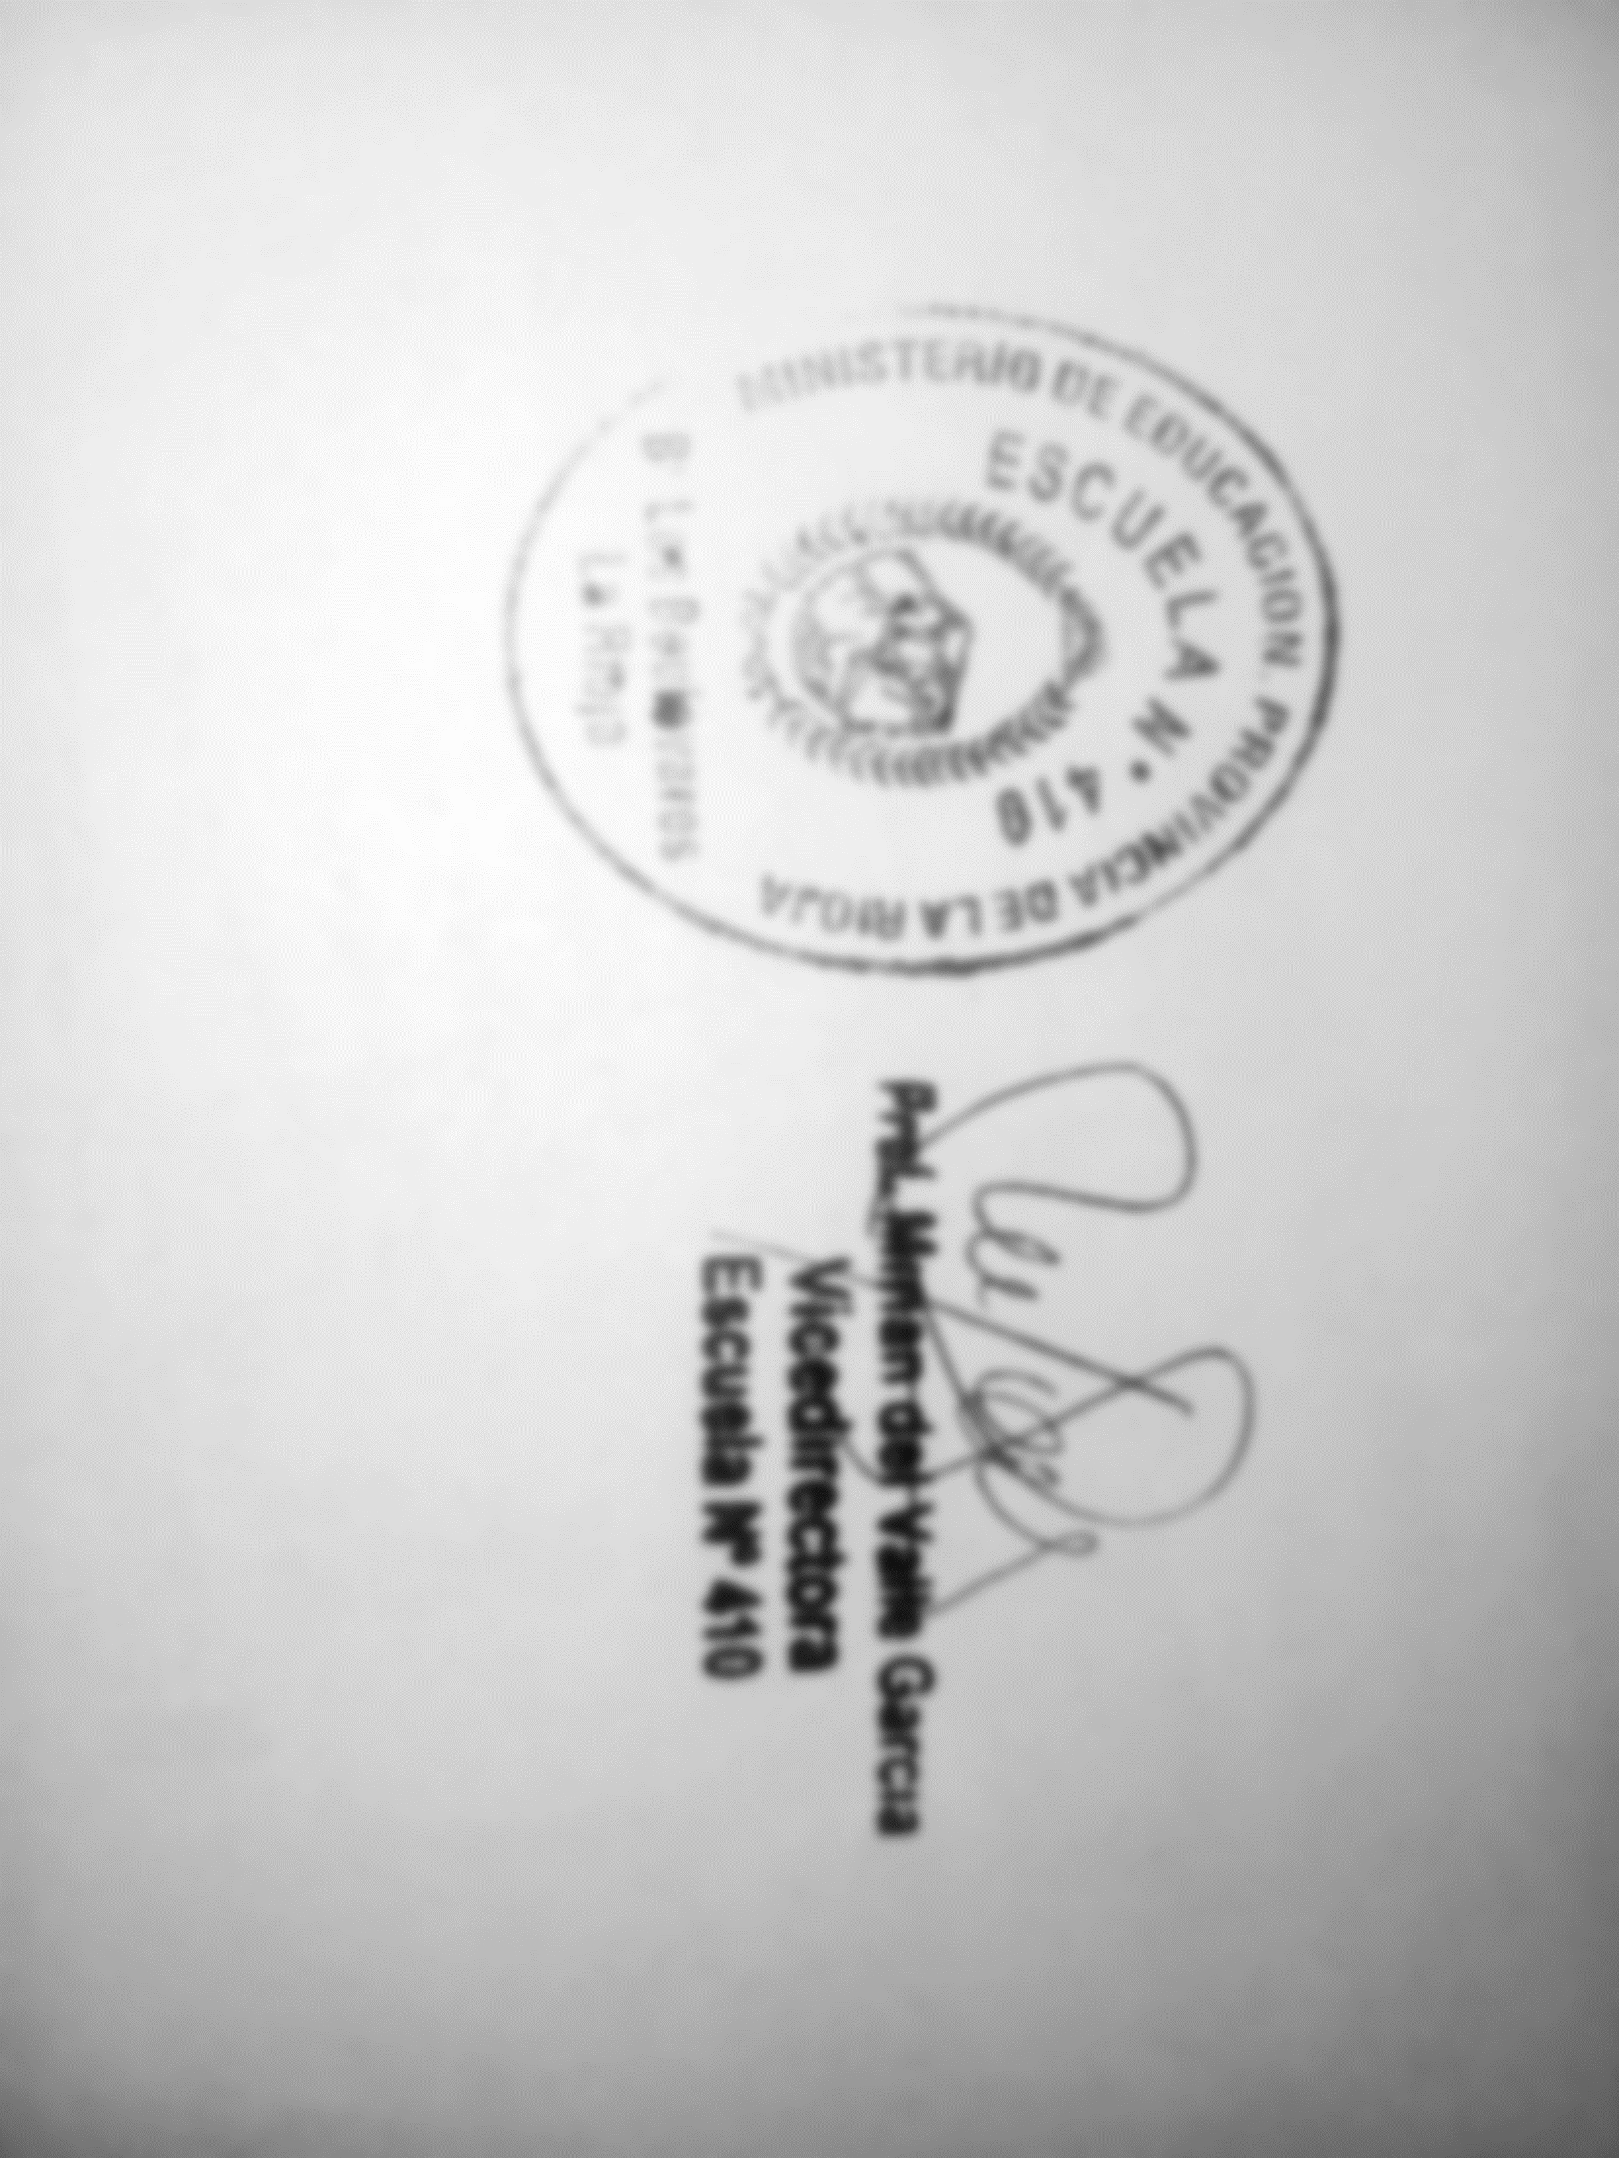 Sin más que comunicar, la saludamos con el respeto que se merece.